 | வானிலை சார்ந்த வேளாண் ஆலோசனை அறிக்கை |  |  |  |  |  | 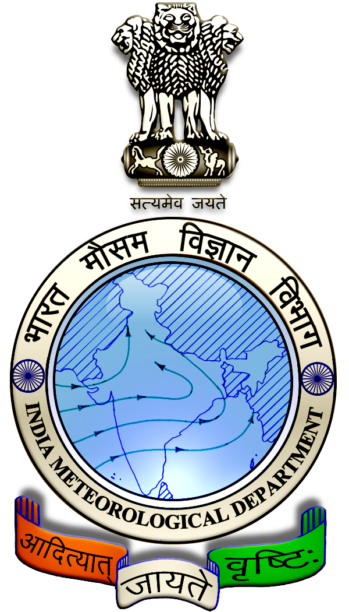
 | இணைந்து வழங்குபவர்கள்
 | பிராந்திய வானிலை மையம் சென்னை - இந்திய வானிலைத் துறை
 | ம. சா. சுவாமிநாதன் ஆராய்ச்சி நிறுவனம் மற்றும்
 | ரெட்டியார்சத்திரம் விதை உற்பத்தியாளர்கள் சங்கம்
 | மாவட்டம் : | தேனி | காலம் : | 10/07/2024 | முதல் | 14/07/2024
 | அறிக்கை எண் : | 055/ 2024 | வெளியீட்டு நாள் : |  | 09/07/2024

தேனி மாவட்டத்தின் கடந்த வார வானிலை
பெரும்பாலான பகுதிகளில் அதிகபட்ச வெப்பநிலை 37°-40° செல்சியஸ் ஆகவும், குறைந்தபட்ச வெப்பநிலை 26°-27° செல்சியஸ் ஆகவும் பதிவானது. மேலும் மழை பெறப்பட்டது.

கடந்தவார வானிலை  (04.07.2024முதல் 08.07.2024) |  |  |  |  |  | அடுத்த ஐந்து நாட்களுக்கான வானிலை முன்னறிவிப்பு – 14-07-2024- 08.30 வரை
04/07 | 05/07 | 06/07 | 07/07 | 08/07 | தேதி |  | நாள்-1  10/07 | நாள்-2  11/07 | நாள்-3  12/07 | நாள்-4  13/07 | நாள்-5  14/07
0.1 | 0.3 | 1.5 | 0.1 | 0.8 | மழை (மி.மீ) |  | 0 | 2 | 1 | 5 | 3
40 | 39 | 40 | 37 | 40 | அதிக பட்ச வெப்பநிலை (செல்) |  | 33 | 34 | 33 | 33 | 32
27 | 27 | 26 | 26 | 26 | குறைந்த பட்ச வெப்பநிலை (செல்) |  | 22 | 22 | 21 | 21 | 20
6 | 6 | 7 | 5 | 7 | மேக மூட்டம் (ஆக்டா) |  | 6 | 5 | 7 | 8 | 8
60 | 61 | 75 | 68 | 63 | அதிக மற்றும் குறைந்த பட்ச காற்றின் ஈரப்பதம் (சதவீதம்) |  | 80 | 80 | 80 | 80 | 80
41 | 75 | 47 | 42 | 50 |  |  | 50 | 50 | 50 | 50 | 50
7 | 9 | 11 | 11 | 8 | காற்றின் வேகம் (கி.மீ/மணி ) |  | 12 | 10 | 10 | 10 | 12
வட  கிழக்கு | தென்  மேற்கு | வட  மேற்கு | தென்  மேற்கு | மேற்கு | காற்றின் திசை |  | மேற்கு | மேற்கு | மேற்கு | மேற்கு | மேற்கு

குறுஞ்செய்தி :
மாவட்டத்தின் ஒரு சில இடங்களில் ஜூலை 11, 12, 13 மற்றும் 14 தேதி லேசான மழைக்கு வாய்ப்புள்ளது. அதிகபட்ச வெப்பநிலையானது 32°-34° செல்சியஸ் ஆகவும், குறைந்தபட்ச வெப்பநிலையானது 20°-22° செல்சியஸ் ஆகவும் பதிவாகலாம். வானம் பொதுவாக மேகமூட்டத்துடன் காணப்படும். மணிக்கு 10 முதல் 12 கி.மீ வேகத்தில், மேற்கு திசையிலிருந்து காற்று வீசக்கூடும்.

பொது ஆலோசனை:

அடுத்த வாரத்திற்கான விரிவாக்கபட்ட வரம்பு வானிலைமுன்னறிவிப்பு (12 – 18 ஜூலை 2024):

மழைப்பொழிவு :

12-07-2024 – 18-07-2024: நீட்டிக்கப்பட்ட வரம்பு கணிப்புகளின்படி, வரும் வாரத்தில் மாவட்டத்தில் குறைவான மழை பெய்ய வாய்ப்பு உள்ளது.

அதிகபட்ச வெப்பநிலை :

12-07-2024 – 18-7-2024: மாவட்டத்தில் அதிகபட்ச வெப்பநிலையானது பொருத்தமட்டில் பொதுவாக இயல்பை ஒட்டியே காணப்படும். 26° செல்சியஸ் முதல் 32° செல்சியஸ் வரை இருக்க வாய்ப்பு

குறைந்தபட்ச வெப்பநிலை :
12-07-2024 – 18-07-2024: மாவட்டத்தில் குறைந்தபட்ச வெப்பநிலையை பொருத்தமட்டில் இயல்பை ஒட்டியே காணப்படும். 20° செல்சியஸ் முதல் 24° செல்சியஸ் வரை இருக்க வாய்ப்பு.

விவசாயம் :
ஆடிப்பட்ட மானாவாரியில் பயிர் சாகுபடி செய்யும் விவசாயிகள் தரமான விதைகளை விதைப்பதற்கு ஒரு நாள் முன்பாக ஒரு சதவீத பொட்டாசியம் குளோரைடு கரைசலில் 6 மணி நேரம் ஊறவைத்த பின் நிழலில் 16 மணி நேரம் உலர விட்டு விதைப்பை மேற்கொள்ள வேண்டும்.

இதன் மூலம் விதை கடினத்தன்மையுடன் போதுமான ஈரம் மண்ணில் கிடைத்த பின்பு முளைத்து வளரும் தன்மை பெறும்.

இவ்விதை கடினப்படுத்துதல் நேர்த்தி மூலம் சீரான முளைப்பு திறனையும் வளர்ச்சியையும் இளம் நாற்றுக்கள் பெறுவதோடு வீரிய நாற்றுகளாக உருவெடுக்கும்.

எதிர்பார்க்கப்படும் வானிலைக்கேற்ற வேளாண் ஆலோசனைகள்
முக்கிய பயிர்கள் : வாழை, எலுமிச்சை, கால்நடை.

வாழை:
வாழை பயிரில் தேமல் வைரஸ் நோய் தாக்குதல் பரவலாக தென்படுகின்றது. நோய் தாக்குதலின் அறிகுறியானது பசுமையான இலைகளில் வெளிரிய கோடுகளுடனும், இலைகள் சிதைந்தும் காணப்படும். மேலும் பழங்களிலும் வெளிரிய கோடுகளும், சிதைவும் காணப்படும்.

இதனைக் கட்டுப்படுத்த 10லிட்டர் தண்ணீருக்கு 40மில்லி வேப்ப எண்ணெய் மற்றும் 40கிராம் டிரைக்கோடெர்மா விரிடி உடன் 10மில்லி ஒட்டுப்பசை கலந்து தெளிக்க வேண்டும்.

எலுமிச்சை:
தற்போது நிலவும் சூழ்நிலையில் எலுமிச்சையில் பழச்சாற்றை உறிஞ்சும் பூச்சியின் தாக்குதல் பரவலாக தென்படுகின்றது.

இதனைக் கட்டுப்படுத்த மரங்களிடையே காணப்படும் களைச்செடிகளை அப்புறப்படுத்தி சுத்தமாக வைத்திருக்க வேண்டும்.

ஒரு ஏக்கருக்கு 50மில்லி என்ற அளவில் அபாமெக்டின் மருந்துடன் கரும்பு ஆலைக் கழிவையும் கலந்து தோட்டத்தில் பல இடங்களில் வைத்து அந்துப் பூச்சிகளைக் கவர்ந்து விரட்டலாம்.

விளக்குப் பொறிகளை வைத்து அந்துப்பூச்சிகளைக் கவர்ந்து அழிக்கலாம்.

கால்நடை:
நிலவும் பருவச் சூழ்நிலையால் தங்களது வெள்ளாடு மற்றும் செம்மறி ஆடுகளை வெளிப்புற ஒட்டுண்ணிகள் தாக்க வாய்ப்புள்ளது.
இத்தகைய வெளிப்புற ஒட்டுண்ணிகளை நீக்க, 2 மில்லி பூட்டாக்ஸ் மருந்தினை ஒரு லிட்டர் தண்ணீரில் கலந்து தங்களது வெள்ளாடு மற்றும் செம்மறி ஆடுகளின் வெளிப்புறங்களில் பூச வேண்டும்.
இந்த மருந்து வெளிப்புற பயன்பாட்டிற்கு மட்டுமே பயன்படுத்த வேண்டும். கண்டிப்பாக உள்ளே கொடுக்க கூடாது.

